ИНСТРУКЦИЯ ПО УСТАНОВКЕ И ИСПОЛЬЗОВАНИЮ
  ЭЛЕКТРООЧАГ  Модель: GENIUS-S  Артикул: EZ26  Напряжение 220В-240В，60 Гц  Мощность 1550 Вт  Размеры габаритные: в/ш/гл 627х750х226(мм) | 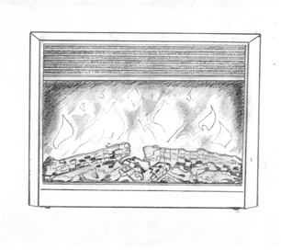
ВНИМАТЕЛЬНО ПРОЧИТАЙТЕ ЭТИ ИНСТРУКЦИИ И СОХРАНИТЕ КАК ПАМЯТКУ.

- При первом включении на нагрев может ощущаться слабый запах. Это не должно вызывать беспокойства и быстро прекратится.
- Сеть, в которую включается электрический очаг, должна быть защищена электрическим предохранителем (пробкой) надлежащим образом и соответствовать характеристикам обогревателя.
- Если Ваш электрический очаг не включается или не греет, прочитайте внимательно настоящую инструкцию, прежде чем обращаться за помощью.

ТКАНЬ, МЕБЕЛЬ И ДРУГИЕ ГОРЮЧИЕ МАТЕРИАЛЫ ДОЛЖНЫ РАСПОЛАГАТЬСЯ НЕ БЛИЖЕ 1 М ОТ ЛИЦЕВОЙ ПОВЕРХНОСТИ ОЧАГА.
ОБСЛУЖИВАНИЕ ОЧАГА ДОЛЖНО ПРОИЗВОДИТЬСЯ ТОЛЬКО ПРИ ОТКЛЮЧЕННОМ ОТ СЕТИ ПРИБОРЕ., ДАЙТЕ ОСТЫТЬ НАГРЕВАЮЩИМСЯ ПОВЕРХНОСТЯМ.


МЕРЫ ПРЕДОСТОРОЖНОСТИ.

Запрещается включать очаг сразу после перевозки или хранения на морозе (выдержать при комнатной температуре до включения не менее 1 часа).
- Ознакомьтесь с настоящими инструкциями, прежде чем использовать прибор.
- Камин нагревается, когда работает. Чтобы избежать ожогов не касайтесь горячих поверхностей. Легко горючие материалы не должны находиться на расстоянии менее 0,9м от лицевой поверхности камина и не должны касаться боковых поверхностей.
- Особые меры осторожности должны быть приняты, когда камин используется при детях и инвалидах или остается без присмотра.
- Всегда отключайте камин от сети, если он не используется длительное время.
- Не используйте камин с поврежденным сетевым проводом или вилкой, при нарушениях в работе камина, после падений или повреждений любого рода.
- Камин должен использоваться только в помещении внутри дома.
- Камин не рассчитан на использование в помещениях с сильно повышенной влажностью (ванные комнаты и т.д.).
- Не прокладывайте сетевой кабель под ковром или другим напольным покрытием, на проходе и другим образом, повышающим риск его повреждения.
- Для отключения камина сначала отключайте выключатели, затем выдерните вилку из розетки.
- Посторонние предметы не должны попасть внутрь камина, так как это может привести к возгоранию, поражению током или повреждению камина.
- Для предотвращения перегрева не закрывайте приток воздуха к камину, необходимый для вентиляции и отток горячего воздуха от нагревателя. Камин должен быть закреплен абсолютно надежно, чтобы обеспечить невозможность опрокидывания и блокирования выхода горячего воздуха.
- Внутри камина имеются сильно нагреваемые поверхности, поэтому камин не должен использоваться вблизи легко возгораемых жидкостей и паров (бензин, краска и т.д.)
- Используйте камин только, как описано в данном руководстве. Не предусмотренные производителем варианты использования камина могут привести к возгоранию, поражению током и другим повреждениям.

Замечание. Если очаг работает в полной тишине, будет слышен вентилятор, обеспечивающий работу эффекта пламени. Это нормально и не должно вызывать беспокойства.

УСТАНОВКА ЭЛЕКТРООЧАГА

Электроочаг не рекомендуется устанавливать таким образом, чтобы на него падали прямые солнечные лучи, это будет мешать наслаждаться эффектом пламени.
Электроочаг рекомендуется использовать, установив его в подходящее по размеру обрамление.
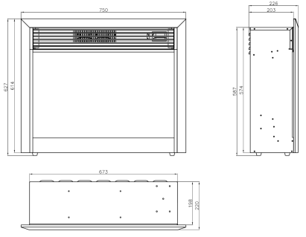
Электрокамин можно установить в нишу в стене, при условии, что она будет подходить по размеру, выполнена из негорючих материалов.


ЭЛЕКТРЧЕСКОЕ ПОДКЛЮЧЕНИЕ.

Электрокамин включите в электрическую розетку

с заземлением 10 ампер,

230 вольт переменного тока.

ПРЕДУПРЕЖДЕНИЕ

Убедитесь, что кабель питания проложен таким образом, чтобы обеспечить его сохранность, не допускаются перегибы и острые края, он должен располагаться не на проходе, чтобы не споткнуться

или не зацепился, чтобы уменьшить риск пожара, поражения электрическим током или травм.

При необходимости установить электрическую розетку воспользуйтесь услугами профессионального электрика.
Используемые для установки материалы, розетки, провода должны соответствовать местным строительных норм и правилам и другим действующим нормативным актам.

ВО ИЗБЕЖАНИЯ ПЕРЕГРЕВА НЕ ЗАКРЫВАЙТЕ ПРИТОК ВОЗДУХА К ЭЛЕКТРОКАМИНУ
УПРАВЛЕНИЕ
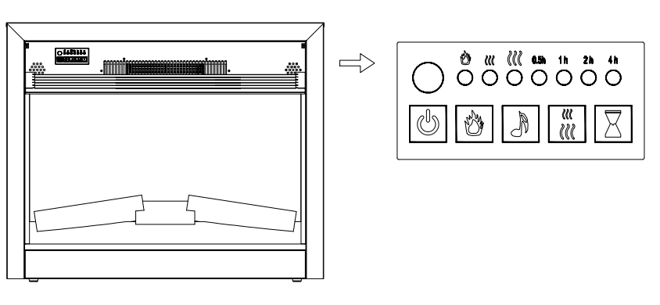
Кнопка | Функция
 | Включение/выключение.  Нажмите чтобы включить очаг и эффект пламени.  Для того, чтобы включить обогрев, питание и эффект пламени должны быть включены.
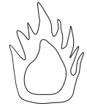 | Нажатие на данную кнопку позволяет выбрать скорость пламени. 3 варианта.
 | Однократное нажатие включает звуковой эффект горения дров, повторное нажатие - выключает.
 | Нажмите кнопку обогрева один раз, 750W (слабый обогрев). Обогреватель включится и вентилятор начнет выдувать теплый воздух  Нажмите кнопку обогрева повторно 1,500W (сильный обогрев). Вентилятор начнет выдувать горячий воздух.  Еще одно нажатие выключает обогреватель.  Вентилятор будет работать еще некоторое время, чтобы остудить обогреватель, затем выключится.
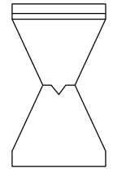 | Однократное нажатие кнопки таймера соответствует 30 мин. Максимальное время установки таймера – 7 часов 30 мин. Загорается световой индикатор.
Примечание | Для улучшения работы прибора не нажимайте кнопки слишком быстро. Прибору необходимо некоторое время для того, чтобы отреагировать на каждую команду.

Пульт дистанционного управления

Кнопка | Функция | Схема
  Вкл/выкл | Включение/выключение.  Нажмите чтобы включить очаг и эффект пламени.  Для того, чтобы включить обогрев, питание и эффект пламени должны быть включены. | 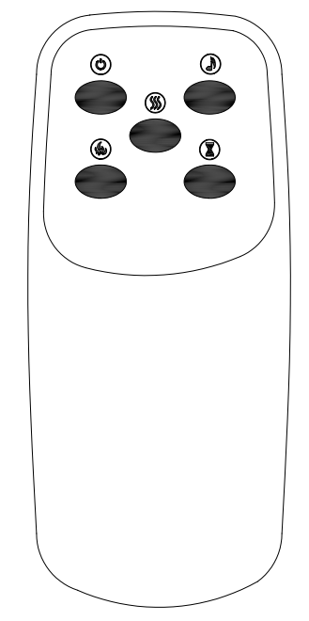  Батарейка 3A
  Звук | Однократное нажатие включает звуковой эффект горения дров, повторное нажатие выключает.
  Яркость пламени | Нажатие на данную кнопку позволяет регулировать яркость пламени (3 уровня).
  Обогрев | Нажмите кнопку обогрева один раз, 750W (слабый обогрев). Обогреватель включится и вентилятор начнет выдувать теплый воздух.  Нажмите кнопку обогрева повторно 1,500W (сильный обогрев). Вентилятор начнет выдувать горячий воздух.  Еще одно нажатие выключает обогреватель.  Вентилятор будет работать еще некоторое время, чтобы остудить обогреватель, затем выключится.
  Таймер | Однократное нажатие кнопки таймера соответствует 30 мин. Максимальное время установки таймера – 7 часов 30 мин. Загорается световой индикатор.

Управление через приложение

-Скачайте приложение “Smart Life” на свой смартфон.
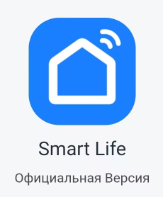

-Включите электроочаг, нажмите и удерживайте нижеуказанную кнопку 2 секунды.

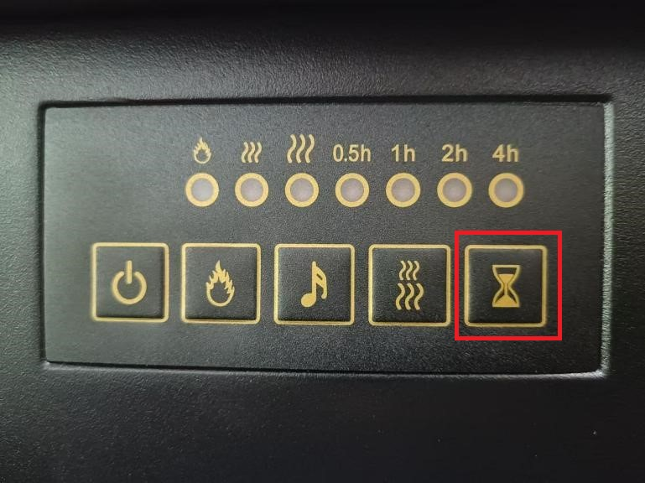

-Индикатор (показан ниже) замигает несколько раз, указывая на то, что электроочаг вошел в сетевое сопряжение.

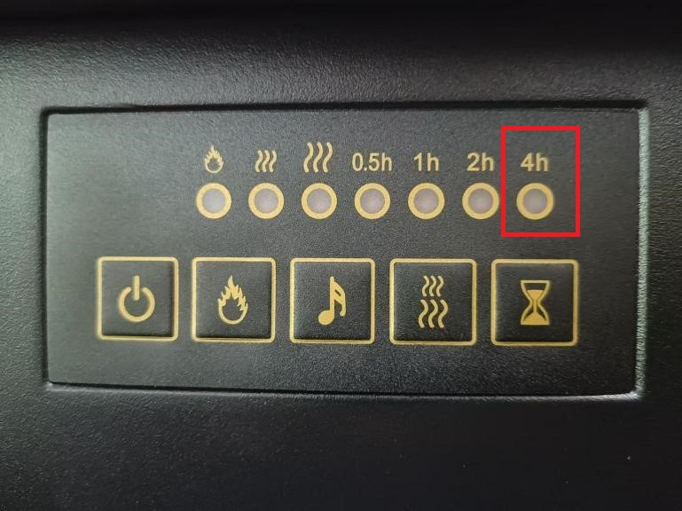

-Откройте настройки в своем смартфоне и подключите Bluetooth, WIFI, геоданные/локация.
Убедитесь, что электроочаг и смартфон подключены к одной и той же сети или точке доступа.
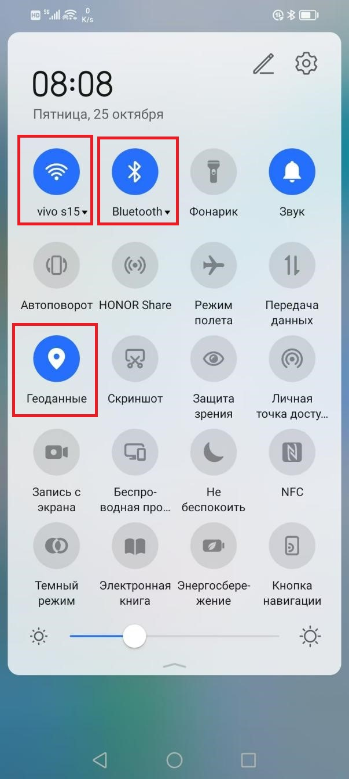

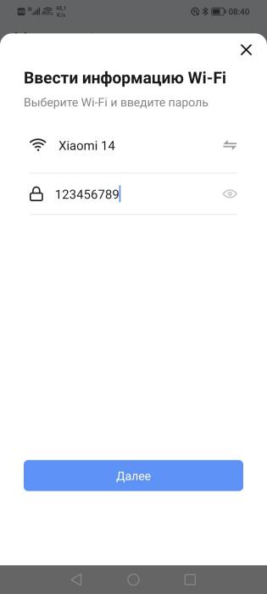
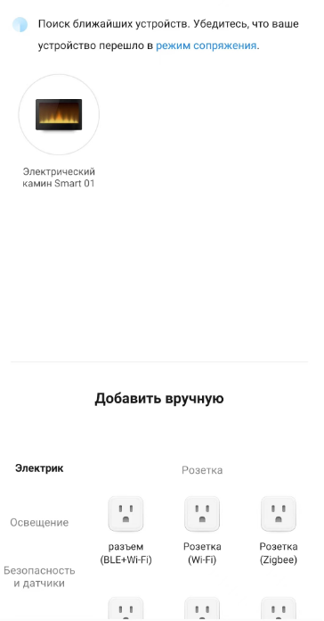
- Войдите в приложение, нажмите «Добавить устройство», чтобы начать поиск электроочага, дождитесь появления значка камина, затем нажмите на значок, выберите ту же сеть и введите правильный пароль.

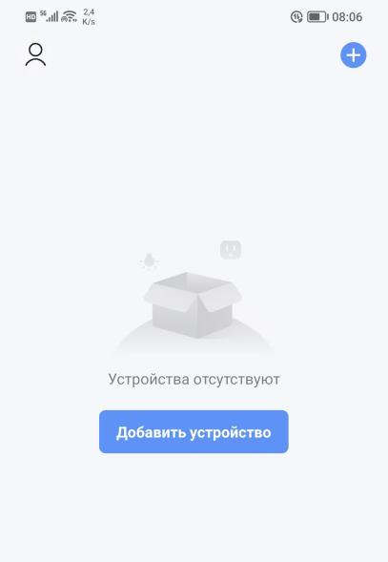

- Затем вы войдете в следующий интерфейс. Подождите немного, если отобразится «добавлено успешно», щелкните по значку, чтобы войти в интерфейс операции.

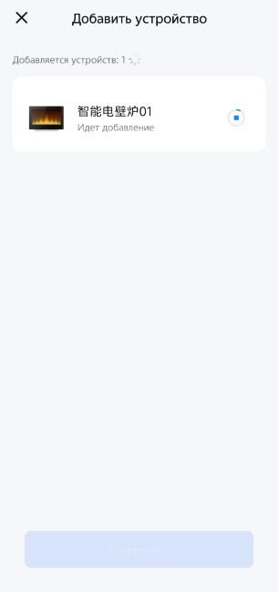
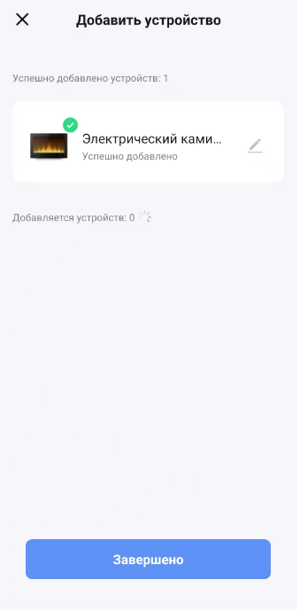
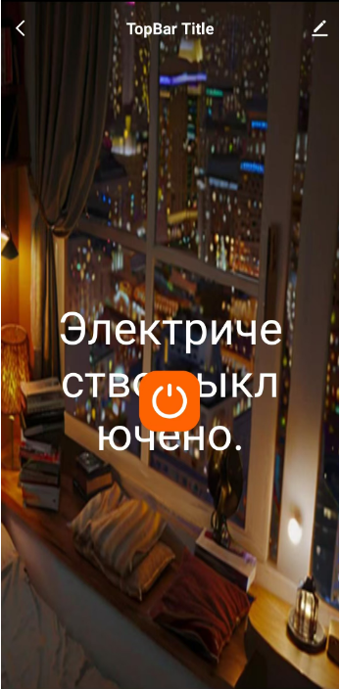

Всего 5 опций:
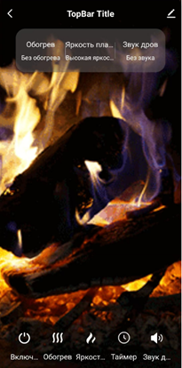
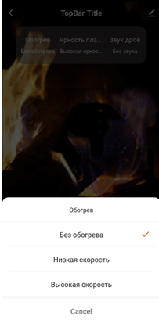
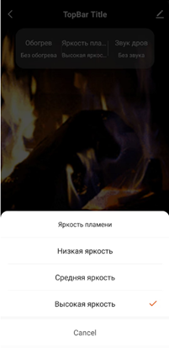
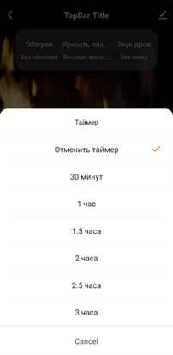
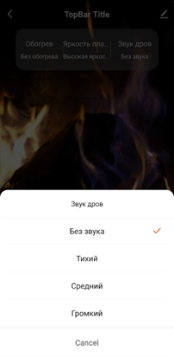

Включить/выключить Обогрев Яркость эффекта пламени Таймер Звук

Любое обслуживание электрокамина производить только с выключенным питанием и подождите не менее 5 минут, чтобы дать остыть нагревающимся частям электрокамина, чтобы избежать случайного ожога кожи.

Устранение неисправностей

Проблема | Устранение проблемы
Электроочаг не включается | Проверьте подключение к сети
Не работает подача тёплого воздуха от обогревателя | Выключите и включите обогрев через  некоторое время.
Не работает обогреватель | Выключите электроочаг и отсоедините от розетки. Включите через 5 минут.
Не работает пульт дистанционного управления | Поменяйте батарейку. Избегайте частой смены нажатий на пульте, это может привести к неисправности пульта.

Хранение, транспортировка, утилизация

Электроочаг должен храниться в упаковке изготовителя в условиях хранения от плюс 5 °С до плюс 40 °С при относительной влажности до 80 %, вне досягаемости детей и домашних животных. Условия транспортировки от минус 50 °С до плюс 50 °С при относительной влажности до 80 % с исключением ударов и перемещений внутри транспортного средства. Транспортировку рекомендуется производить в упаковке производителя.
Электрокамины относятся к малоопасным твердым бытовым отходам. Изделия необходимо утилизировать путем передачи в специализированные организации по переработке вторичного сырья в соответствии с законодательством РФ.

Чистка стекол

Для чистки электрокамина от пыли пользуйтесь чистой сухой тканью. Чтобы удалить отпечатки пальцев или другие следы, стекло можно протирать влажной тряпкой.

Не допускайте попадание воды во внутренние части электрокамина.

Не используйте абразивные чистящие средства при чистке.

Гарантийные обязательства

Изготовитель гарантирует соответствие изделия техническим характеристикам при соблюдении владельцем правил эксплуатации, изложенных в настоящем руководстве.
Гарантийный срок эксплуатации изделия – 24 месяца со дня продажи. При отсутствии отметки о дате продажи, гарантийный срок исчисляется со дня выпуска изготовителем.
В течение гарантийного срока владелец имеет право на бесплатный ремонт изделия при условии соблюдения правил эксплуатации, изложенных в настоящем руководстве.

Дата продажи_____________ Организация________________________________________________________

Гарантия распространяется на изделия, использующиеся только для личных, семейных, домашних нужд, а также нужд, не связанных с осуществлением предпринимательской деятельности.
Гарантийный срок на запчасти, замененные в течении гарантийного срока, составляет 3(три) месяца.
Изготовитель не несет какой-любо ответственности за любой возможный ущерб, нанесенный потребителю, в случае несоблюдения последним требований Изготовителя, указанных в данном гарантийном документе и инструкции по
эксплуатации.

(*) Батарейки к пульту дистанционного управления в комплектацию не входят.

Примечание: в соответствии с проводимой политикой постоянного усовершенствования технических характеристик и дизайна, возможно внесение изменений без предварительного уведомления.

Товар сертифицирован в соответствие с законом “ О защите прав потребителей”
Установленный производителем в соответствии с п.2 ст.5 Федерального Закона РФ “О защите прав потребителей” срок службы для данного изделия равен 3 годам с момента начала эксплуатации при условии, что изделие используется в строгом соответствии с настоящей инструкцией по эксплуатации.


Производитель: Linhai Taiji Crafts Co., Ltd
Местонахождение производителя: Linhai City, Zhejiang Province, China
Страна: Китай
Информация для связи: 86-59586393814
Импортер: ООО “Камин Импортс”
Местонахождение импортера: Россия, г. Санкт-Петербург, ул. Железноводская, д. 13, лит. Б
Информация для связи: kamin.luxx@gmail.com

Спасибо за покупку!

